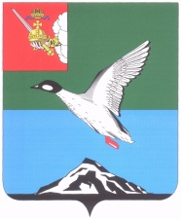

Муниципальное Собрание Череповецкого муниципального района

Вологодской области

Р Е Ш Е Н И Е

от 13.05.2024 № 552

г. Череповец

**О внесении изменения в персональный состав комиссии**

**по делам несовершеннолетних и защите их прав**

**Череповецкого муниципального района**

Руководствуясь Порядком приёма и рассмотрения предложений   
по персональному составу комиссии по делам несовершеннолетних и защите их прав Череповецкого муниципального района, утверждённым решением Муниципального Собрания Череповецкого муниципального района   
от 25.08.2010 № 258, Муниципальное Собрание района

РЕШИЛО:

1. Внести в персональный состав комиссии по делам несовершеннолетних и защите их прав Череповецкого муниципального района, утверждённый решением Муниципального Собрания Череповецкого муниципального района от 28.11.2013 № 22 «Об утверждении персонального состава комиссии по делам несовершеннолетних и защите их прав в Череповецком муниципальном районе», следующее изменение:

включить в состав комиссии Сахарову Татьяну Александровну, начальника отдела культуры администрации Череповецкого муниципального района.

2. Решение подлежит опубликованию в газете «Сельская новь» и размещению на официальном сайте Череповецкого муниципального района в информационно-телекоммуникационной сети «Интернет».

Глава района Л.Г. Киселева